**CENTRO ESTADUAL DE EDUCAÇÃO TECNOLÓGICA PAULA SOUZA**

**ETEC JUSCELINO KUBITSCHECK DE OLIVEIRA**

**Técnico em Desenvolvimento de Sistemas**

**Erick Santos de Sousa**

**Luiz Henrique Emiliano Feitoza**

**Renata Rodrigues Botelho**

**INSERÇÃO DE INTERCOMUNICAÇÃO ENTRE**

**ALUNO E INSTITUIÇÃO VIA SITE**

**DIADEMA**

**2021**

Erick Santos de Sousa

Luiz Henrique Emiliano Feitoza

Renata Rodrigues Botelho

**INSERÇÃO DE INTERCOMUNICAÇÃO ENTRE**

**ALUNO E INSTITUIÇÃO VIA SITE**

Trabalho de conclusão de curso apresentado ao curso Técnico em Desenvolvimento de Sistemas da Etec Juscelino Kubitscheck de Oliveira, orientado pelo Prof° Ulisses C. P. Arias, como requesito parcial para obtenção do título de técnico em Desenvolvimento de Sistemas

**RESUMO**

Foi percebido essa necessidade de aumentar a comunicação, pois a pandemia de COVID-19 se instalou no mundo todo, e com isso foi necessário adotar o distanciamento social para diminuir os casos de infecção, sendo assim, todas as aulas presenciais passaram a ser em modo EAD. A comunicação está presente em todos os ramos da educação, por este motivo é importante que esta forma de contato seja conhecida desde sua introdução na modalidade EAD de ensino aqui tratada até os dias atuais. O Objetivo deste trabalho final é criar um sistema web para a melhoria da comunicação entre os estudantes e a ETEC Juscelino Kubitschek de Oliveira. Para realização desse TCC, foram feitos estudos de caráter exploratório para proporcionar uma maior compreensão do problema, e assim torná-lo mais explícito.

Palavras chaves: Comunicação, Escola, EAD, Interação

**ABSTRACT**

With the COVID-19 pandemic installed all over the world, with the adoption of social distance to reduce cases of infection and with all face-to-face classes being transformed into distance classes, the need to increase communication was realized. Communication is present in all branches of education, for this reason it is important that this form of contact is known since its introduction in the distance learning modality. The objective of this final work is to create a web system to improve communication between students and ETEC Juscelino Kubitschek de Oliveira. To carry out this conclusive work, exploratory studies were did to provide a greater understanding of the problem, and thus make it more explicit.

Keywords: Communication, School, Distance learning, Interaction

**LISTA DE GRÁFICOS**

Gráfico 1 – Nota dos alunos para a comunicação entre eles e os professores

Gráfico 2 – Nota dos professores para a comunicação entre eles e os alunos

Gráfico 3 – Nota dos alunos para a comunicação entre eles e a direção/coordenação

Gráfico 4 – Nota dos professores para a comunicação entre eles e a coordenação

Gráfico 5 – Os comunicados alcançam todos os alunos?

Gráfico 6 – Os comunicados alcançam todos os professores?

Gráfico 7 – NSA Online – eficaz para a transmissão de comunicados?

Gráfico 8 – Popularidade do site etecjk.com

Gráfico 9 – etecjk.com – eficaz para a transmissão de comunicados?

Gráfico 10 – Interação dos alunos fora da sala de aula

Gráfico 11 – Frequência na realização de trabalhos artísticos e/ou expositivos

**SUMÁRIO**

1. INTRODUÇÃO 1

1.1 Justificativa 1

1.2 Objetivos 2

1.2.1 Geral 2

1.2.2 Específicos 3

1.3 Metodologia 3

1.4 Cronograma 5

2. PANDEMIA COVID-19 6

2.1 Portaria nº 343/2020 7

2.2 Educação e covid-19: as tecnologias digitais mediando a aprendizagem em tempos de pandemia 8

3. COMUNICAÇÃO E EAD 10

4. SITES DE REDES SOCIAIS (SRSS) 12

4.1 Conectando a escola ao universo do estudante 13

5. INTERAÇÃO SOCIAL VIRTUAL 14

5.1 A importância da interação 16

5.2 A busca por novos meios de interação 17

6. PESQUISA DE CAMPO 19

6.1 Análise dos resultados 19

7. CONCLUSÃO 27

8. REFERÊNCIAS 29

# 1. INTRODUÇÃO

Não se pode negar que na atualidade as redes sociais são de extrema importância, uma vez que ela possibilita novas formas de comunicação, além da inclusão social. O aumento de seu uso no período de pandemia não é uma surpresa, aponta um estudo de Isaac Bezerra, professor e coordenador do curso de Análise de Desenvolvimento de Sistemas da faculdade Unileão. Nesse seguimento, junto ao distanciamento social, a aplicação de estratégias online foi adaptada para os mais variados campos, visando a continuidade de atividades que antes eram presenciais.

Uma das áreas que mais sofreu com as novas normas de convívio social foi a educação. As instituições de ensino enxergaram a necessidade de reinventar o modo de ensinamento, que nesta ocasião é considerado arcaico e antiquado.

Caminhando em direção a esse ângulo, considerando os fatos, surgiu-se a necessidade de pensar na melhoria da comunicação entre ETEC Juscelino Kubitscheck e seus estudantes, de forma remota, que sanasse a carência do contato físico, e que ainda estimulasse o aluno a envolver-se nas atividades escolares de forma prazerosa. Mas afinal, como realizar essa adaptação?

## 1.1 Justificativa

Com a pandemia, novas medidas de segurança foram tomadas para impedir a disseminação do vírus. Uma dessas medidas, foi o distanciamento social, responsável pela suspensão das aulas presenciais nas escolas por um longo período. Com o ensino acontecendo de forma remota, as dificuldades foram surgindo, e se percebeu uma falta de estrutura que permitisse uma boa comunicação entre alunos, professores, coordenação e direção. Impedindo que comunicados e a divulgação de projetos alcançassem todos os alunos.

Por conta dessas medidas adotadas, a interação que ocorria diariamente entre os alunos em sala de aula também foi prejudicada, uma vez que todos tiveram que se isolar em suas casas. Recriar a mesma sintonia e conexão dentro de sala de aula foi o estímulo para criação desse projeto.

Visando a distribuição de informações emitidas pela secretaria da ETEC, buscamos construir uma rede social em formato de site para promover um retorno notável por parte dos estudantes da unidade JK, tendo em vista que todos os alunos, professores e membros da direção terão seu cadastro na plataforma, logo receberão informações de forma hábil e simultânea. Outra vertente a ser trabalhada é a exposição de trabalhos realizados pelos estudantes, eventos e confraternizações ocorridos na instituição. Através de fotos e vídeos disponibilizados no site pelos usuários, os materiais artísticos serão preservados, construindo um vínculo num ambiente digital.

Para além do auxílio do controle de compartilhamento dos comunicados, anúncios e avisos da ETEC JK, nosso intuito é manter a organização de dados gerando um funcionamento satisfatório, isso será possível devido a interação entre estudantes e o corpo docente; a prática de armazenar e localizar o elemento desejado será eficaz.

## 1.2 Objetivos

Com a análise dos dados levantados, a concepção de redes sociais consente com o a teoria de Marteleto (2001, p.72) de que ela representa "[...]um conjunto de participantes autônomos, unindo idéias e recursos em torno de valores e interesses compartilhados", filosofia que colocada junto a elementos obtidos, projeta atenção em junção e comunicação de uma comunidade, neste caso, estudantes e corpo docente da ETEC Juscelino Kubitscheck. O aperfeiçoamento e organização de informações por parte da instituição é colossal, acompanhando essa essência, o aumento de participação e entrosamento por parte dos discentes conduz em um desenvolvimento amplo e íntegro na estrutura educacional da entidade.

### **1.2.1 Geral**

Com os requisitos focados e bem definidos, o seguimento designado para o desenvolvimento do software é o modelo cascata. A relação entre a ideia e referência de projeto é adequado e trivial, visto que, é de modo sequencial e a medida que um estágio é concluído, a atenção passa para a próxima etapa. Pertinente ao modelo é possível ter uma prévia da estimativa de custo e tempo totais que o projeto necessitará.

### **1.2.2 Específicos**

Para a execução desse alvo, o arquétipo de desenvolvimento de software com maior compatibilidade não poderia ser outro senão o modelo cascata.

O caminho a ser seguido tem como início o levantamento de dados, onde é observar as reais necessidades do projeto, pois essa, é a fundação da estrutura, avançando para segunda etapa, a análise dos dados. Buscando investigar a viabilidade da proposta, considerando adversidade e recursos a serem aplicados para a sua realização, a análise de dados visa responder a questão problema tendo em consideração os materiais colido.

O ciclo de produção tem seu foco voltado para entrega de módulos, e uma vez concluídos, passaram para o processo de teste, onde propósito é encontrar erros e corrigi-los antes da versão final. Comprovando sua finalidade por meio da codificação, o projeto será conduzindo a próxima estágio, contudo no caso do módulo entregue não obter o resultado esperado, a concentração será em reparações. Uma vez, testado e aprovado, a fase final será a implementação.

## 1.3 Metodologia

Para a realização da pesquisa a ser desenvolvida neste trabalho, será realizado estudos de caráter exploratório, que conforme Gil (2002, p. 41), esse tipo de estudo tem como finalidade proporcionar maior familiaridade com o problema, de modo a torná-lo mais explícito ou a constituir hipóteses, e seu objetivo principal é o aprimoramento de ideias ou a descoberta de intuições. Portanto, no decorrer do trabalho será utilizado citações de fontes secundárias para o embasamento das hipóteses e intuições que forem apresentadas, como também uma pesquisa de campo, que ainda de acordo com Gil (2002, p. 53) nos permitirá entender com maior profundidade as questões do universo pesquisado neste trabalho.

O trabalho tem como objetivo o desenvolvimento de uma rede social em formato de site, que visa a melhoria da comunicação da escola com os alunos, bem como proporcionar um ambiente para interação dos alunos mesmo fora da sala de aula. Tendo esses objetivos em mente, as pesquisas serão realizadas tendo em foco a ETEC Juscelino Kubitscheck de Oliveira. E o público alvo de nossa pesquisa de campo quantitativa, serão professores, alunos e os demais funcionário que trabalham ou estudam na sede da ETEC JK.

Para a coleta desses dados quantitativos de forma prática e segura, utilizaremos um questionário online com perguntas exploratórias, que têm como objetivo principal “desenvolver ideias com vista em fornecer hipóteses em condições de serem testadas em estudos posteriores” (Gil, 2002, p. 131). A análise dos dados coletados, será feito seguindo uma metodologia denominada qualitativa.

A análise qualitativa depende de muitos fatores, tais como a natureza dos dados coletados, a extensão da amostra, os instrumentos de pesquisa e os pressupostos teóricos que nortearam a investigação. Pode-se, no entanto, definir esse processo como uma sequência de atividades, que envolve a redução dos dados, a categorização desses dados, sua interpretação e a redação do relatório.

(GIL, 2002, p. 133)

Portanto, por meio de nossa pesquisa e da analise dela, pretendemos buscar uma comprovação do problema, opiniões dos participantes sobre tal problema, bem como validar como a nossa proposta será util para a solução dessa problemática.

## 1.4 Cronograma



# 2. PANDEMIA COVID-19

Desde o início do atual surto de coronavírus (SARS-CoV-2), causador da Covid-19, houve uma grande preocupação diante de uma doença que se espalhou rapidamente em várias regiões do mundo, com diferentes impactos. De acordo com a Organização Mundial da Saúde (OMS), em 18 de março de 2020, os casos confirmados da Covid-19 já haviam ultrapassado 214 mil em todo o mundo. Não existiam planos estratégicos prontos para serem aplicados a uma pandemia de coronavírus, tudo é novo. Recomendações da OMS, do Ministério da Saúde do Brasil, do Centers for Disease Control and Prevention (CDC, Estados Unidos) e outras organizações nacionais e internacionais têm sugerido a aplicação de planos de contingência de influenza e suas ferramentas, devido às semelhanças clínicas e epidemiológicas entre esses vírus respiratórios. Esses planos de contingência preveem ações diferentes de acordo com a gravidade das pandemias.

A principal forma de contágio do COVID – 19 é o contato com uma pessoa infectada, que transmite o vírus por meio de tosse e espirros. Também se propaga quando a pessoa entra em contato com um objeto contaminado e depois toca nos olhos, nariz ou boca. Para a Organização Mundial da Saúde (2020), pode-se estar com o COVID – 19 por até 14 dias antes de apresentar os sintomas, que são febre, cansaço e tosse seca. A maioria das pessoas (cerca de 80%) se recupera da doença sem a necessidade de tratamentos especiais. De acordo com o Ministério da Saúde (2020), em casos mais raros, ela pode atingir um quadro clínico mais grave e até fatal. Idosos e pessoas com outras condições médicas (como asma, diabetes e doença cardíaca) são vulneráveis a desenvolver problemas mais sérios.

A Organização Mundial da Saúde (2020) declarou em 30 de janeiro de 2020 que a pandemia do COVID – 19 se constitui em uma Emergência de Saúde Pública de Importância Internacional (ESPII), o mais alto nível de alerta emergencial da Organização, conforme previsto no Regulamento Sanitário Internacional. Diante disso, buscou-se a cooperação e a solidariedade global para interromper a propagação do vírus a partir do isolamento social. De acordo com o Ministério da Saúde (2020), o isolamento é definido como a ação que objetiva a separação de pessoas sintomáticas ou assintomáticas, em investigação clínica e laboratorial, de maneira a evitar a propagação do vírus e transmissão local. Com o avanço do número de casos de pessoas infectadas pelo COVID – 19, escolas públicas e privadas, da educação básica à superior, dos 26 estados brasileiros e do Distrito Federal, cumpriram as determinações do governo federal para a suspensão das aulas, conforme a Portaria nº343/2020.

## 2.1 Portaria nº 343/2020

A portaria nº 343 publicada no Diário Oficial da União, em 17 de março de 2020, dispõe sobre a substituição das aulas presenciais por aulas em meios digitais enquanto durar a situação de pandemia do COVID – 19 (BRASIL, 2020). A medida é válida por 30 dias ou enquanto durar a situação da pandemia. Por meio da portaria, o MEC resolve:

“Art. 1º Autorizar, em caráter excepcional, a substituição das disciplinas presenciais, em andamento, por aulas que utilizem meios e tecnologias de informação e comunicação, nos limites estabelecidos pela legislação em vigor, por instituição de educação superior integrante do sistema federal de ensino, de que trata o art. 2º do Decreto nº 9.235, de 15 de dezembro de 2017 (BRASIL, 2020, p.01).”

A Portaria informa ainda que as Instituições de Ensino, integrantes do sistema federal de ensino, devem comunicar ao MEC, por meio de Ofício, a opção que será adotada como medida de prevenção ao COVID-19.

“Substituição das disciplinas presenciais, em andamento, por aulas que utilizem meios e tecnologias de informação e comunicação, nos limites estabelecidos pela legislação em vigor, de que trata o art. 2º do Decreto nº 9.235, de 15 de dezembro de 2017; Suspensão das atividades acadêmicas presenciais, desde que cumpram os dias letivos e horas/aula estabelecidos na legislação em vigor; Alteração do calendário de férias, desde que cumpram os dias letivos e horas-aula estabelecidos na legislação em vigor (BRASIL, 2020, p.01).”

A Organização das Nações Unidas para a Educação, a Ciência e a Cultura (UNESCO) realizou a primeira contagem global da situação educacional impactada pelo COVID – 19. Foram registrados quase 300 milhões de alunos, em 22 países, de três continentes, afetados pelo fechamento de escolas devido à expansão do vírus (UNESCO, 2020) Diante do ocorrido, as instituições de ensino estão buscando alternativas para a mediar o processo formativo de forma remota para dar continuidade às aulas. As tecnologias digitais se apresentam como recursos favoráveis para a mediação, sobretudo no que tange as diferentes possibilidades de transformar tais ferramentas em salas de aulas virtuais, que possibilitam a interação de alunos e professores.

## 2.2 Educação e covid-19: as tecnologias digitais mediando a aprendizagem em tempos de pandemia

Diante da pandemia do novo coronavírus (COVID – 19), o Ministério da Educação (MEC) atendeu à solicitação feita pela Associação Brasileira de Mantenedoras de Ensino Superior (ABMES), bem como as orientações do Conselho Nacional de Educação (CNE), e publicou a portaria nº 343, de 17 de março de 2020, que regulamenta as Instituições de Ensino a substituírem aulas presenciais pelo ensino a distância (EaD) pelo prazo de 30 dias ou, em caráter excepcional, podendo ser prorrogada enquanto durar a pandemia (BRASIL, 2020).

As Instituições de Ensino e professores acataram as recomendações do MEC, fecharam suas dependências temporariamente e passaram a vislumbrar um leque de novas oportunidades de utilização estratégias das atuais Tecnologias de Informação e Comunicação (TIC), a fim de promover um processo formativo eficiente, capaz de levar conhecimento e oportunidade de aprendizagem para bilhões de alunos por meio dos recursos midiáticos oferecidos pela internet.

Em uma sociedade em que mais de 5 bilhões de pessoas usam aparelho celular (GSMA, 2019), o acesso às informações se torna cada vez mais rápido. O surgimento de tecnologias emergentes, assim como a possibilidade de armazenamento em nuvem, evoluem a cada instante, modificando a todo momento o conceito de novo e de inovação. A sociedade passa por um amplo processo de transformação, sobretudo na evolução digital. Hoje em dia, por exemplo, muitas tarefas que aconteciam de forma presencial não se realizam mais sem a presença dos dispositivos digitais, de modo online. Vive-se, então, em um contexto social em que a conectividade e a colaboração fazem parte da vida de milhões de pessoas desde cedo.

Conforme Conforto e Vieira (2015, p. 45):

“A abundância de recursos e de conte dos físicos e digitais, aliada ampliação dos serviços de conexão móvel com a Internet, de armazenamento em nuvem e a evolução da telefonia celular, promoveram o surgimento de uma nova modalidade de educação, a Aprendizagem Móvel.”

“O armazenamento em nuvem é uma tecnologia que possibilita guardar dados na internet por meio de um servidor online sempre disponível. É possível armazenar, editar, compartilhar e excluir arquivos, documentos, fotos, vídeos, contatos e aplicativos livremente. Este tipo de armazenamento dispensa a necessidade de um armazenamento local, seja em um computador desktop, notebook, smartphone ou tablet.”

Isso representa que, a tecnologia antes vista como algo que tirava o sujeito do convívio social, tornou-se cada vez mais utilizada e pensada para benefício coletivo. Para Conforto e Vieira (2015), o celular não pode ser considerado apenas como fonte de entretenimento, mas como uma ferramenta que, quando planejada pedagogicamente, também pode auxiliar o processo educacional.

Diante dessa evolução, a educação e suas relações de ensino-aprendizado vêm, a passos lentos, acompanhando as transformações sociais advindas dos impactos das tecnologias digitais. Alunos hiperconectados em sala de aula têm acesso agora à diferentes fontes de informação, sendo atualizados a cada momento sobre os acontecimentos que ocorrem no mundo. Neste sentido, é essencial repensar sobre a utilização das TIC em sala de aula como instrumento para mediação da aprendizagem. Com as suspensões das aulas, muito se fala do uso das tecnologias digitais para mediar o processo de aprendizagem remota como alternativa para não suspender as aulas. Tendo que recorrer ao EaD, algumas instituições estão se adaptando para utilizar as plataformas digitais para fins de mediação da aprendizagem. No entanto, nem todos os estudantes do país têm acesso a esses recursos. Segundo o Fundo das Nações Unidas para a Infância (UNICEF), 154 milhões de estudantes estão sem aulas na América Latina e Caribe. A entidade alerta que a situação poderá se estender, considerando ainda que, diante do cenário de pandemia, há risco de abandono escolar definitivo (UNICEF, 2020).

“Alunos que utilizam múltiplos meios de comunicação como e-mail, mensagens instantâneas, telefone, contato presencial e serviços de informação intrinsecamente ligado ao uso excessivo dos meios conectividade e de informação.”

“O ensino remoto praticado na pandemia assemelha-se ao EaD apenas no que se refere a uma educação mediada pela tecnologia. Mas os princípios seguem sendo os mesmos da educação presencial. A EaD pressupõe o apoio de tutores de forma atemporal, carga horária diluída em diferentes recursos midiáticos e atividades síncronas e assíncronas. O ensino remoto proporciona o contato virtual diário com o professor da disciplina.”

“Aprendizagem assíncrona é aquela cuja interação entre participantes (professores, tutores e alunos) não necessariamente ocorre ao mesmo tempo.”

# 3. COMUNICAÇÃO E EAD

Devido à circunstância de isolamento social causado pela pandemia, a aplicação da EaD tornou-se parte da infraestrutura de aprendizado da ETEC Juscelino Kubitscheck, bem como de outras instituições. Perante essas conjunturas, observou-se a urgência em manter uma correspondência constante e próxima entre alunos professores no espaço educandário virtual, e para mais adiante, foi-se compreendido que a inclusão do EaD deslocaria em melhorias de sofrimentos psíquicos, como os sentimentos de exclusão, apatia e tristeza por parte dos estudantes.

Para Franco e Braga (2007, p. 1), a:

comunicação virtual é toda a comunicação que se faz usando um computador. Podemos comunicar recorrendo ao teclado, ao som e à imagem. A comunicação pode ocorrer em tempo real – síncrona (bate-papo), ou off-line - assíncrona, deixando mensagens (e-mails).

Com relação a comunicação oferecida por meio de computadores, autores como Quintas-Mendes apontam a relevância da tecnologia dentro de esferas educacionais, podendo:

apresentar uma coloração socioemocional muito forte, em muitos aspectos não inferiores à comunicação face-a-face, sendo bastante favorável à criação de comunidades de aprendizagens com relações sociais fortes e desempenhos de tarefa comparáveis à comunicação presencial. (QUINTAS-MENDES et al, 2010, p. 258)

No entanto, a mudança brusca na metodologia de aprendizado desencadeou a questão de afastamento no tempo e no espaço que influencia o processo de ensino e de aprendizagem virtual on-line. Sendo assim: “Mudanças no formato de ensino compensação com busca excessiva por conhecimento pode aumentar casos de ansiedade e estresses entre alunos.” (VERAS, 2020)

As potencialidades das novas tecnologias da comunicação podem auxiliar a reduzir tais limitações do aluno em relação aos estudos, ainda sim, durante um período turbulento como uma epidemia é natural o surgimento de pensamentos negativos. Isso faz com que muito estudantes se isolem, podendo se tornar solitários pela saudade do contato com suas famílias e amigos. É preciso cautela ao comportamento dos estudantes. Para Veras (2020):

O primeiro ponto é a comunicação, isso tem aparecido como muito potente no esclarecimento das informações, nos esclarecimentos das propostas, em uma conversa mais horizontal com os acadêmicos que os permitam entender que há um período de adaptação (…) para a lida com essa situação e para a redução dos danos pedagógicos que essa situação toda produz.

Outro ponto a ser compreendido, como Pierre Lévy, citado por Santos, nos diz “comunicar não é de modo algum transmitir uma mensagem ou receber uma mensagem. Isso é condição física da comunicação. É certo que, para comunicar, é preciso enviar mensagens, mas enviar mensagem não é comunicar. Comunicar é partilhar sentido”. (LÉVY apud SANTOS, 2010, p. 29). Essa é uma demonstração do quão significativa é a comunicação, neste caso, a comunicação entre alunos e professores durante o período de pandemia.

Tori argumentará que:

É perfeitamente possível ao aprendiz se sentir próximo ao professor, ou presente em uma atividade de aprendizagem, mesmo se encontrando afastado geograficamente. (...) Além disso, não é apenas na relação aluno-professor que a sensação de distância ou de presença se manifesta em um contexto educacional. A sensação de proximidade aos colegas é também importante parâmetro motivacional e de apoio ao aprendizado. (TORI, 2010, p. 57)

Numa forma de recriar a aproximação, antes, exercida no mundo físico da aprendizagem, o conceito agora precisa ser reinventado. Para Kenski, faz a seguinte afirmação:

Estudantes e professores tornam-se desincorporados nas escolas virtuais. Suas presenças precisam ser recuperadas por meio de novas linguagens, que os representem e os identifiquem para todos os demais. Linguagens que harmonizem as propostas disciplinares, reincorporem virtualmente seus autores e criem um clima de comunicação, sintonia e agregação entre os participantes de um mesmo curso. (KENSKI, 2004, p. 67)

Percebemos então, que os mais diversos conceitos aliam na compreensão de que a comunicação é de fato um pilar para o EaD, de forma que, é possível uma aprendizagem satisfatória e aptidão.

# 4. SITES DE REDES SOCIAIS (SRSS)

As Redes sociais estão diretamente ligadas a interação social entre as pessoas via internet. São conexões feitas por pessoas no mundo virtual, utilizando plataformas e sites de redes sociais, como por exemplo o Fecebook, LinkedIn, Instagram e entre outras. Segundo Buzzeto-More:

[...] aplicativos de computador que possibilitam um arranjo complexo de nós conectados (pessoas) através de ferramentas para armazenar e apresentar informação, bem como comunicar, conectar e interagir com outras pessoas (BUZZETO-MORE, 2012, p. 64)1.

Bem como, Boyd e Ellison apontam:

[...] um serviço baseado na web que permite aos indivíduos (1) construir um perfil público ou semipúblico dentro de um sistema determinado, (2) articular uma lista de outros usuários com quem eles compartilham uma conexão, e (3) visualizar e percorrer suas listas de conexões e aquelas feitas por outras pessoas dentro do sistema (BOYD; ELLISON, 2007, p. 211).2

Conforme a ideia das autoras, determinadas características essências das SRS consistem: (1) criação de um perfil que será capaz de ser visualizado por toda a sua rede de relacionamentos (ou parte dela) incluso no SRS; (2) chances de novas conexões por redes de relacionamentos (amizades); (4) compartilhamento de arquivos de som, texto vídeo e imagem; (5) criação de grupos de discussão ou comunidades para o debate de temas específicos.

As SRS não foram criadas com a intenção de atingir o campo educacional, porém são utilizadas principalmente no ensino superior como ambiente virtual de aprendizagem, constituindo objeto de diversas pesquisas (SELWYN, 2009; WANG et al., 2012; MEISHAR-TAL et al., 2012; KENT, 2013, TOWNER; MUÑOZ, 2012; VIDAL et al., 2011). A SRS se mostra como um ambiente disponível à construção de conhecimento por meio de interação social. Na atualidade, as SRS disponibilizam diversas ferramentas que aumentam as possibilidades de utilização para ambientes educacionais, como: Word, PDF, Power Point etc. Dessa forma, Siemens e Weller (2011), caracterizam as SRS como ferramentas construtivas que atingem os abjetivos de novos métodos de participar no ensino superior, e melhorando a autonomia desses estudantes.

## 4.1 Conectando a escola ao universo do estudante

Questionam se o ensino a distância pode ser considerado uma forma de aprendizagem realmente eficaz, mas esquecendo de questionar se o ensino tradicional é eficaz também, “Há alguns anos se questiona a percepção comum de ensino presencial como única e verdadeira possibilidade formativa diante da ‘substituição’ representada pelas atividades em rede” (PIREDDU, 2008, p. 1761). Pireddu questiona se algum sistema educativo seria causador da passividade dos alunos. E ainda questiona se é possível criar outras formas de aprender e se comunicar de uma forma mais comum, como forma de relação entre pessoas.

De acordo com Schneider (2013)**,** a instituição escolar não pode negar as mudanças sociais e comunicativas de seus alunos, deve incentivar as ações que promovam o desenvolvimento de novas habilidades, como criatividade, colaboração e autonomia. Conforme o autor, isso é conectar a escola com o espaço virtual:

A Escola, na sua configuração tradicional, tem dificuldade de desenvolver essas competências nos aprendizes, devido, principalmente, ao modelo pedagógico vigente, o qual se baseia na transmissão do saber e no individualismo. Enquanto a máxima atualmente é colaborar para competir com qualidade no mercado globalizado, a Educação ainda prima por ensinar a competir por competir, numa lógica ganhar-perder, quando deveria ser ganhar-ganhar; ou seja, um sistema onde só faça sentido quando todos ganham (SCHNEIDER, 2013, p. 91).

Pinto et al. (2012), fala que as redes sociais é uma forma de manter estabelecidas as relações de amizades, de trabalho ou de qualquer outro tipo, situação que existe desde as primeiras relações sociais: o homem está em busca constante de ter uma comunicação afetiva, afinidades, pertencimento, interação e participação.

# 5. INTERAÇÃO SOCIAL VIRTUAL

O que você costuma fazer para se divertir no seu tempo livre? Talvez você goste de sair com seus amigos para se divertir um pouco; ou talvez goste de ir a um parque aproveitar o calor do sol; ou talvez, seu estilo seja ir a uma festa movimentada. Afinal, ninguém aguenta ficar em casa o tempo todo, não é mesmo?

Agora imagine que por causa de uma doença contagiosa, ninguém mais possa fazer essas coisas que faziam antes. Bom, quem viveu a pandemia do COVID-19 nos anos de 2020-2021, não precisa imaginar como foi. Como relata Aquino et al.:

Muitos países implementaram uma série de intervenções para reduzir a transmissão do vírus e frear a rápida evolução da pandemia. Tais medidas incluem [...] medidas progressivas de distanciamento social, com o fechamento de escolas e universidades, a proibição de eventos de massa e de aglomerações, a restrição de viagens e transportes públicos, a conscientização da população para que permaneça em casa, até a completa proibição da circulação nas ruas, exceto para a compra de alimentos e medicamentos ou a busca de assistência à saúde. (Aquino et al., 2020)

Com essas medidas de distanciamento social aplicadas, o cotidiano das pessoas foi se transformando rapidamente, pois ainda de acordo com Aquino et al (2020), alguns exemplos de medidas adotadas que promoveram o distanciamento, foram “o fechamento de escolas e locais de trabalho, a suspensão de alguns tipos de comércio e o cancelamento de eventos para evitar aglomeração de pessoas.”

Com o fechamento das escolas, foi adotado o ensino remoto; com o fechamento dos locais de trabalho, foi adotado o *home office*. Várias estratégias adaptativas foram adotadas em meio a pandemia. O que dava para ser feito de casa, passou a ser feito de casa então. E o que antes a escola e os locais de trabalho eram a segunda casa das pessoas, seus próprios lares passarem a ser não apenas a primeira casa, mas também a segunda e até a terceira. E de acordo com a matéria publicada pelo blog 33 Giga, no site de Notícias de Santa Catarina, a #fiqueemcasa, foi a *hashtag* mais utilizada pelos brasileiros tanto no Facebook quanto no Instagram no ano de 2020.

Com a rotina de tudo e de todas as pessoas de articulando a uma nova forma de fazer as coisas, as formas de interação também não poderiam ficar estagnadas por tanto tempo. Saídas com os amigos, visitas ao parque e festas movimentadas, já não eram mais uma opção muito segura. Então, como que a interação social aconteceu sem as pessoas poderem sair de casa?

## 5.1 A importância da interação

Como afirma Braga (2020, p.68), é provável que a mudança mais radical que a pandemia do COVID-19 causou na rotina dos brasileiros, tenha sido a quarentena total ou parcial decretada pelas autoridades. Como dito antes, ninguém aguenta ficar em casa o tempo todo, não é? Então, o que as pessoas fizeram?

No entanto, constatou-se que esta quarentena nem sempre foi respeitada pelos brasileiros. De acordo com uma pesquisa realizada pelo Ministério da Saúde em parceria com a Universidade Federal de Minas Gerais (UFMG), no período de 25 de Abril a 05 de Maio de 2020, 87,1% das pessoas entrevistadas declararam ter saído de casa e quebrado a quarentena neste período. (BRAGA, 2020, p. 68-69)

Ao serem questionados do motivo pelo qual quebraram a pandemia, 20,5% dos entrevistados, afirmaram que o tédio foi a principal razão. (BRAGA, 2020, p.69).

Além do tédio, muitas outras emoções surgiram com o longo período de distanciamento. Foi realizada uma pesquisa com homens residentes no Brasil – pesquisa feita por Sousa et al. (2020). Os sentimentos e as emoções deflagrados em maior expressividade pelos homens durante a vivência da pandemia, foram organizados em uma Árvore de Similitude. De acordo com o gráfico, o sentimento mais evidente e comum entre os entrevistados, foi a “ansiedade”, se ramificando em outros sentimentos negativos, como: “apreensão”; “insegurança”; “inquietação”; “instabilidade”; “medo”; e “preocupação”. (SOUSA et al., 2020)

Tendo em vista as citações acima, podemos concluir que a falta de interação gerada pelo distanciamento social, trouxe à tona muitos sentimentos negativos, mostrando assim, como a interação é essencial para o nosso bem-estar mental. Como já dito, muitas pessoas preferiram quebrar a quarentena a ter que ficar em casa. Mas, enquanto as pessoas que não fizeram isso? Como continuaram interagindo com amigos e familiares e, ao mesmo tempo, respeitaram o distanciamento?

## 5.2 A busca por novos meios de interação

“A falta de interação física, ou presencial, causada pela quarentena (distanciamento social), [...], fez com que procurássemos meios alternativos de comunicação, e outras tarefas para serem realizadas durante este período.” (DADARIO, 2020, p.94)

Como Dadario afirma acima, muitas pessoas tiveram que buscar meios alternativos para se comunicarem durante a pandemia E foi isso o que ele fez, através do aplicativo *Teams*, ele teve acesso ao Clube de Leitura Ubuntu, criado por professores e alunos do Instituto Federal do Estado de São Paulo (IFSP). Frequentando esse clube, Dadario diz que começou a refletir sobre a importância da interação, mesmo que de forma virtual, para serem feitas trocas de experiências e debates que estimulem novas inspirações a partir de leitura e escrita. (DADARIO, 2020, p. 94-95) Sobre os resultados que essa interação virtual proporcionou para ele, Dadario comenta:

Desde o início da quarentena até o momento é possível analisar o quanto a educação, a leitura, o estímulo de reflexões e a interação virtual melhoraram o meu quadro de ansiedade, que passou a ser menos grave. Pude encontrar nos livros, neste período, histórias belas e inspiradoras. Pude, ainda, aliar o clube do livro ao movimento negro, com o qual eu me identifico. Foi onde me encontrei, e foi o que eu pude tirar de proveito deste período. Além da leitura, outros foram os aspectos que a quarentena e o Clube me proporcionaram, como a conquista de novos amigos e a aproximação de pessoas, que pretendo levar para o resto da vida.

A interação virtual, vinculada à educação, me permitiu melhorar a escrita, o modo de ler, a visão sobre diferentes contextos, e a apropriação de muito conhecimento, conhecimento que ninguém poderá tirar. (DADARIO, 2020, p. 96)

Como vimos no ponto anterior, Dadario não foi o único a ter ansiedade por causa da pandemia e de suas consequências. E para preencher esse vazio deixado pela falta de interação, não apenas ele, mas também muitas outras pessoas ao redor do mundo, passaram a frequentar aplicativos de comunicação, como os de videoconferência. Sabemos disso pelos dados exibidos na tabela a seguir:

Como pode ser observado na tabela, aplicativos de redes sociais continuaram em alta com o início da pandemia. Porém, é de se observar que aplicativos como o “*Zoom*” e o “*Google Meet*”, surgiram no rank dos aplicativos mais baixados de 2020.



Tabela 2 – Aplicativos mais baixados em 2020

Site da revista *Forbes*, publicada em jan. de 2021 por Koetsier

Tabela 1 – Aplicativos mais baixados em 2019

Site: *Santander – programa avançar*. Publicada em jun. de 2019.



Com base nesses dados, a conclusão é que com o inicio da pandemia em 2020 e com a implementação do distanciamento social, as pessoas passaram a utilizar ainda mais meios virtuais para se comunicarem e interagirem. Isso porque, como podemos ver, na lista de 2020, apenas o “*Netflix*”, responsável pelo último lugar no ranking, não é um meio de comunicação ou interação social online.

Sobre esse aumento do uso desses sites e aplicativos de interação, Alves e Almeida disseram:

Durante a pandemia observamos o crescimento do uso das plataformas digitais, tanto as utilizadas majoritariamente para entretenimento, como o Facebook ou o Instagram, quanto aquelas com fins educacionais, como Teams (Microsoft), Google Classroom, Google Meet, Zoom, dentre outras.

Estas plataformas permitem interações on-line, como: conversar, compartilhar, comentar, namorar virtualmente, pesquisar, fazer compras, ouvir música, assistir vídeos etc., delineando a maneira como vivemos e como a sociedade é organizada. Estruturadas por dados e organizadas por meio de algoritmos, as plataformas são projetadas, fundamentalmente, para organizar interações entre usuários [...]. (ALVES e ALMEIDA, 2020, p. 153 apud VAN DIJCK; POELL; DE WAAL, 2018)

Então, em momentos de pandemia, onde qualquer contato com lugares públicos e movimentos eram de grandes riscos à saúde, as pessoas sanaram essa carência de interagir com a sociedade, através de meios virtuais. Nesse quesito, sites e aplicativos de interação foram muito importantes nesse período de ansiedades e incertezas, se mostrando assim eficazes em conectar as pessoas mesmo cada uma em sua casa.

# 6. PESQUISA DE CAMPO

Foi realizada duas pesquisas através do site “*Formulários Google*”, uma para os alunos, e a outra para os professores. Ambas as pesquisas tiveram como objetivos: (1) captar a visão do participante a respeito do problema; (2) mostrar como o site proposto na introdução desse trabalho será útil para a solução dos problemas identificados e apresentados na justificativa; e (3) receber sugestões do participante para solucionar tal problema.

O questionário direcionado aos alunos apresentava 10 questões, sendo elas, 8 possuindo alternativas e 2 abertas e opcionais para os alunos expressarem suas opiniões e sugestões. Tal questionário contou com a resposta de 38 alunos.

O questionário direcionado aos professores, sendo constituído de 6 questões, contou com a resposta de 11 professores da ETEC em questão. Das 6 questões, 4 eram de alternativas e 2 abertas e opcionais para os professores expressarem suas opiniões e sugestões.

Na análise a seguir, os graficos apresentados pertencentes ao formulário para os alunos, será identificado pela letra “A” no canto superior direto, enquanto o dos professores, pela letra “P”.

## 6.1 Análise dos resultados

A análise se iniciará girando em torno do problema exposto nesse trabalho, a comunicação interna da escola ETEC JK. Foi perguntado tanto aos alunos quanto aos professores, a qualidade da comunicação uns com os outros:

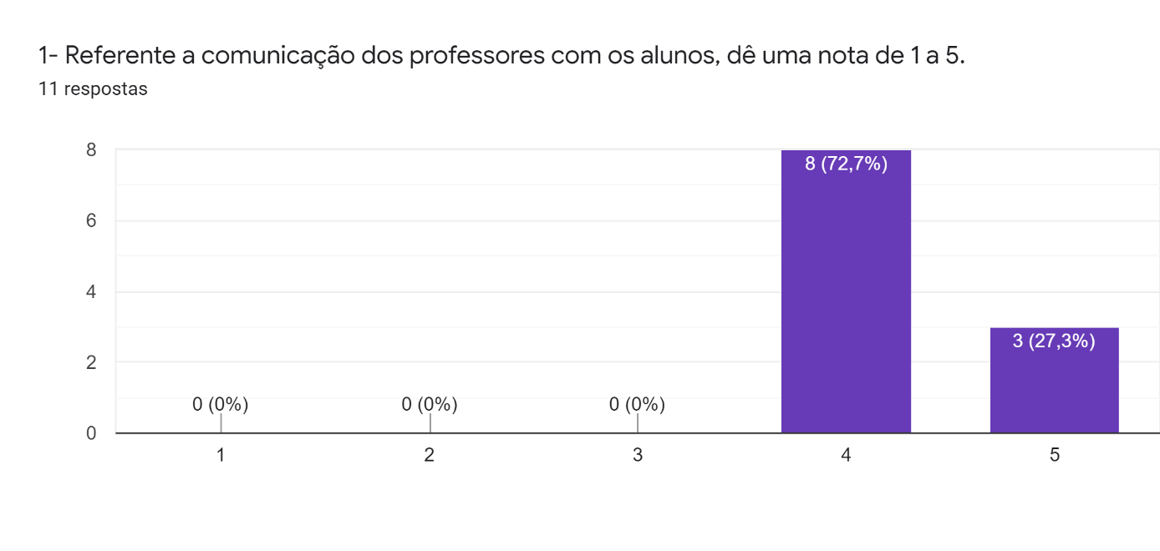

(P)

**Fonte: Autoral**

**Gráfico 2 – Nota dos professores para a comunicação entre eles e os alunos**

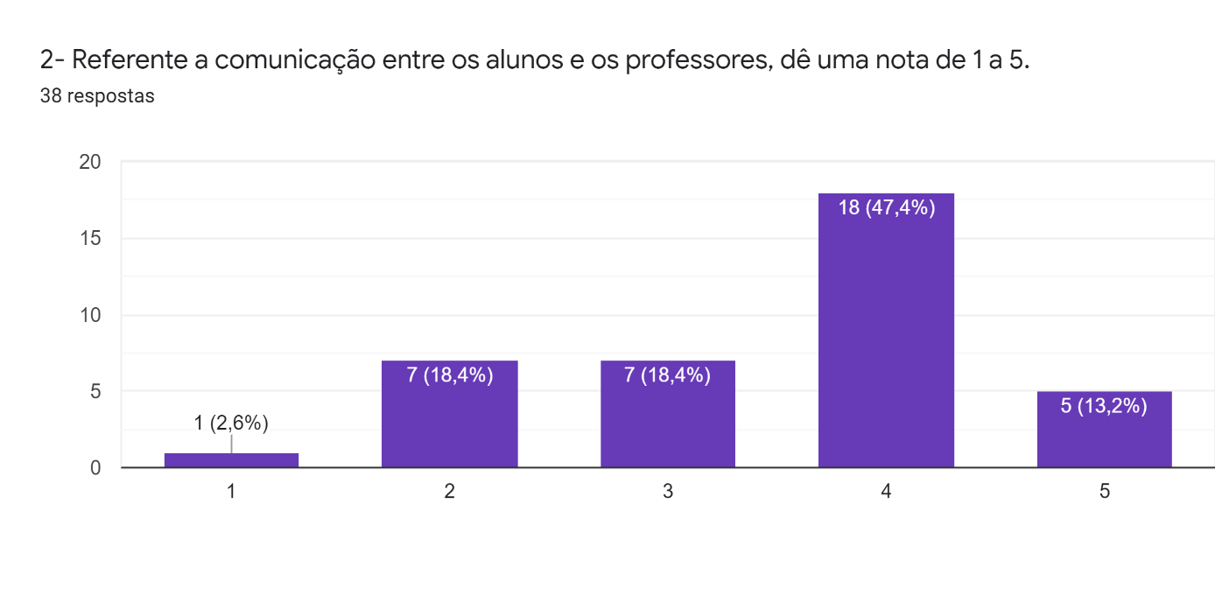

(A)

**Fonte: Autoral**

**Gráfico 1 – Nota dos alunos para a comunicação entre eles e os professores**

No primeiro gráfico apresentado, embora alguns alunos tenham dado notas baixas como “2”, 60,7% dos votos se concentram nas notas “4” e ”5”, enquanto 18,4% votaram na nota “3”, afirmando assim que a comunicação com os professores no geral, é realmento boa, mas na visão de poucos alunos, há um campo para melhora. E quando a pergunta foi feita para os professores, eles afirmaram praticamente a mesma coisa, todos eles votaram nas notas “4” e ”5”. Fica claro então que, se realmente existe um problema comunicativo na escola, ele não se encontra na comunicação entre alunos e professores.

Porém, quando foi perguntado a respeito da comunicação proveniente da direção e da coordenação da escola, os resultados foram bem diferentes:

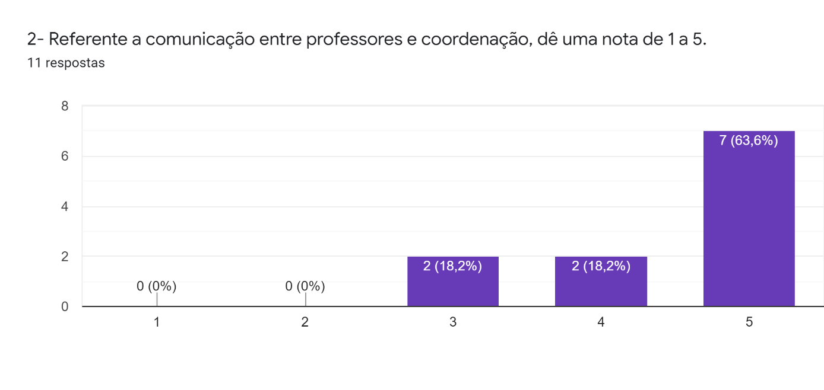

(P)

**Fonte: Autoral**

**Gráfico 4 – Nota dos professores para a comunicação entre eles e a coordenação**

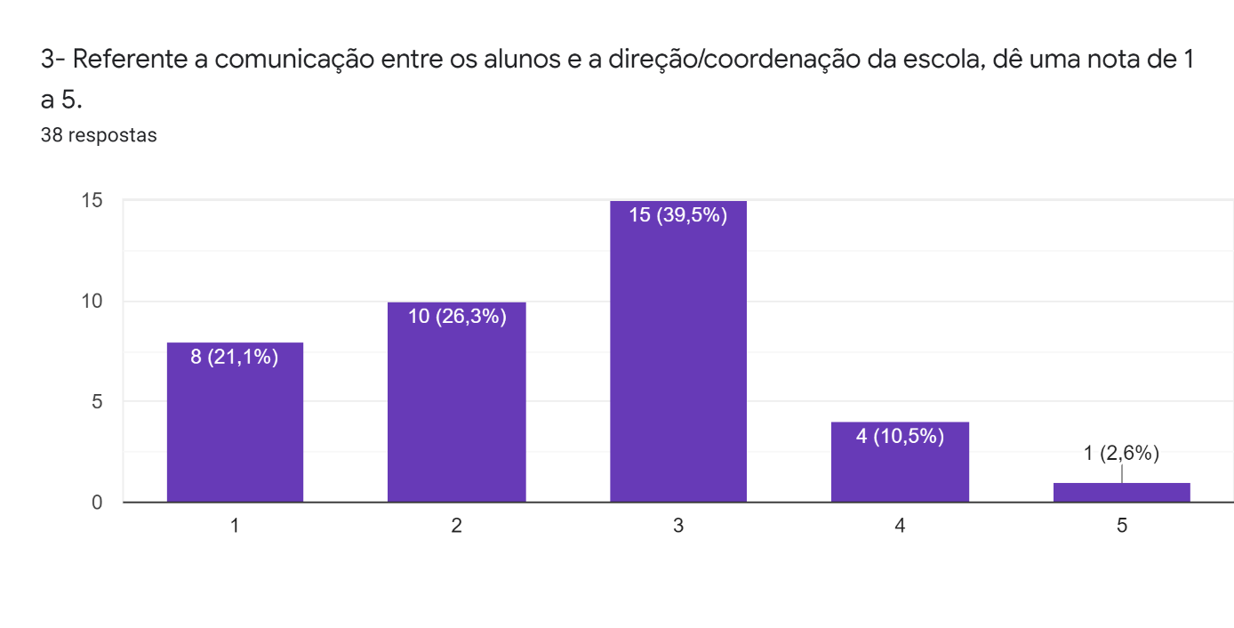

(A)

**Fonte: Autoral**

**Gráfico 3 – Nota dos alunos para a comunicação entre eles e a direção/coordenação**

De acordo com as respostas dadas pelos docentes, a comunicação entre coordenação e professores está satisfatória. Mas quando analisamos o gráfico dos alunos, os resultados foram bem negativos. Vale lembrar que a pergunta feita aos alunos, abrangia não apenas a comunicação entre eles e coordeenação, mas como também com a direção. Mas de acordo com os resultados do alunos, podemos afirmar que a comunicação entre coordenação/direção e alunos, está insatisfatória e ruim. Então podemos dizer que o problema está aí, teremos ainda mais certeza disso ao analisarmos os próximos gráficos.

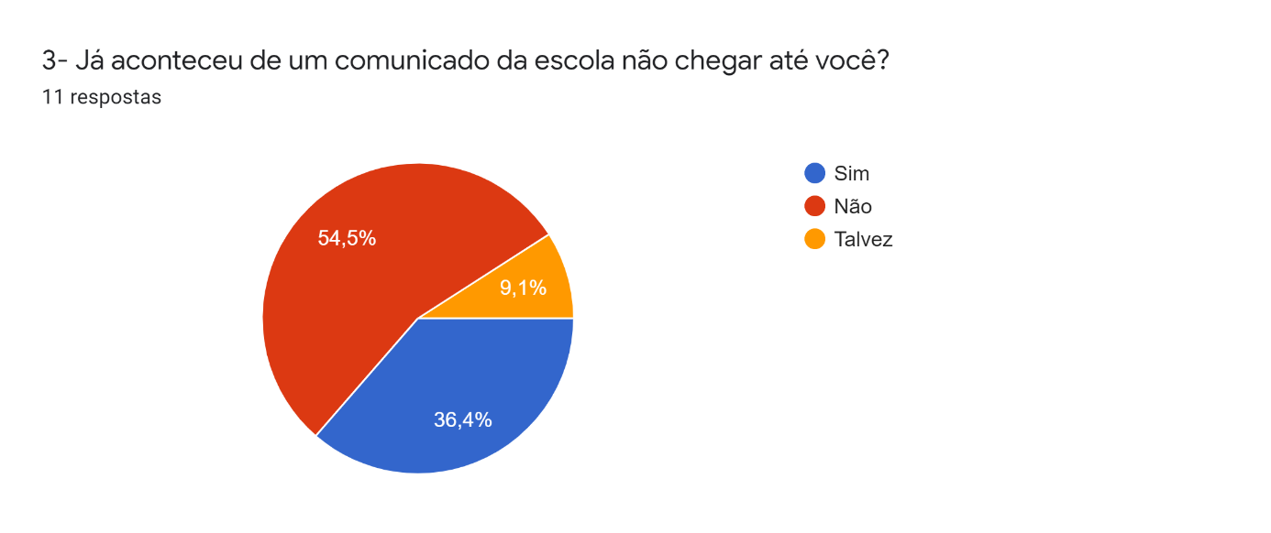

(P)

**Fonte: Autoral**

**Gráfico 6 – Os comunicados alcançam todos os professores?**

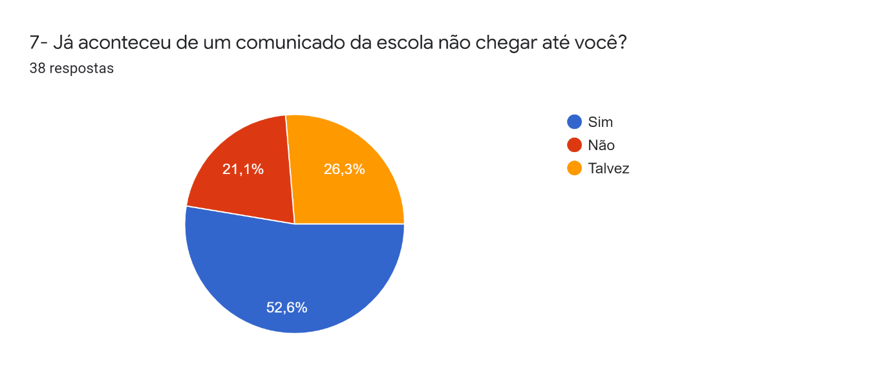

(A)

**Fonte: Autoral**

**Gráfico 5 – Os comunicados alcançam todos os alunos?**

Como vemos no grafico da setima pergunta feita aos alunos, 52,3% deles, isto é, mais do que a metade, afirmaram já ter acontecido de um comunicado da escola não ter chegado até ele. Enquanto 26,3% afirmarem que isso talvez já tenha acontecido e, apenas 21,1% afirmara que não. Já quando a pergunta foi feita aos professores, 6 dos 11 participantes, isto é, 54,5% deles, afirmaram que isso nunca aconteceu, equanto 4 afirmaram que sim, e 1 que talvez. É claro que pode haver vários motivos para um comunicado não ter chegado até alguém, mas o que esses dados nos diz a respeito dos meios utilizados pela escola, para a transmissãos de avisos e comunicados? É de se pensar.

E quais seriam as causas desses problemas? Bom, perguntamos isso aos alunos e professores. A pergunta era opcional e consistia no seguinte: “Na sua opinião, qual é o maior problema de comunicação da ETEC, e o que causa esse problema?” Aí então, o participante poderia selecionar a alternativa “Não acho que tenha problema”, ou se expressar com suas palavras o problema e a sua causa. 7 professores e 13 alunos selecionaram a alternativa, enquanto os demais escreveram a sua opinião, ou apenas não responderam a pergunta.

Entre as várias respostas deixadas pelos alunos, uma resposta bem recorrente foi observada: “falta de antecedência dos comunicados” ou “comunicados importantes feitos em cima da hora”. Alguns problemas e causas de tais problemas apontados tanto pelos professores mas principalmente pelos alunos, foram: “falta de organização”; “falta de comunicação entre a administração da escola com os alunos e os professores”; comunicação assíncrona devido a pandemia; e os meios pelos quais as informações são divulgadas. Um participante até disse: “Acredito que atualmente o excesso de meios para que a comunicação ocorra acaba levando a confusões no que diz respeito à onde buscar informações ou manter uma rotina de verificação de recados.”

Agora, analisemos as perguntas feitas aos alunos referentes aos meios utilizados pela escola para a divulgação de comunicados. Vale ressaltar aqui, que embora o aplicativo “*Teams*” esteja sendo o principal meio de comunicação da escola com os alunos, ele não foi um tema abordado na pesquisa como um meio de divulgação de comunicados, isso porque, apesar dele ser utilizado em parte para isso, seus principais objetivos são as aulas síncronas e assíncrona ministradas pelos professores para os alunos, e também, ele se trata de um meio provisório adotado mediante a pandemia.

Foi perguntados aos alunos a respeito da conectividade deles com a internet. Embora a pesquisa não tenha alcançado muitos alunos como desejado, todos os 38 partcipantes, isto é, 100% deles, afirmaram que possuem um fácil acesso à internet. Podemos concluir então que, no geral, os alunos têm acesso aos sites utilizados pela ETEC JK para a divulgação de avisos e comunicados. Porém, o fato deles terem tal acesso, não significa que eles de fato acessem tais sites. Referente ao site “*NSA online*”, foi perguntado aos alunos a frequencia em que eles acessam o site para verificarem se há alguma mensagem da escola para eles.

Como podemos ver nas respostas apresentadas acima, o *NSA* não é um meio eficaz para transmitir aos alunos recados, avisos e comunicados. Como podemos ver, 52,6% dos alunos afirmaram entrar apenas 1 ou 2 vezes no mês com essa finalidade, enquanto outros 21,1% afirmaram nunca acessar o site para checar se há algum comunicado. Fizemos ainda duas perguntas referente ao site oficial da ETEC JK ([www.etecjk.com](http://www.etecjk.com.br)). Veja:

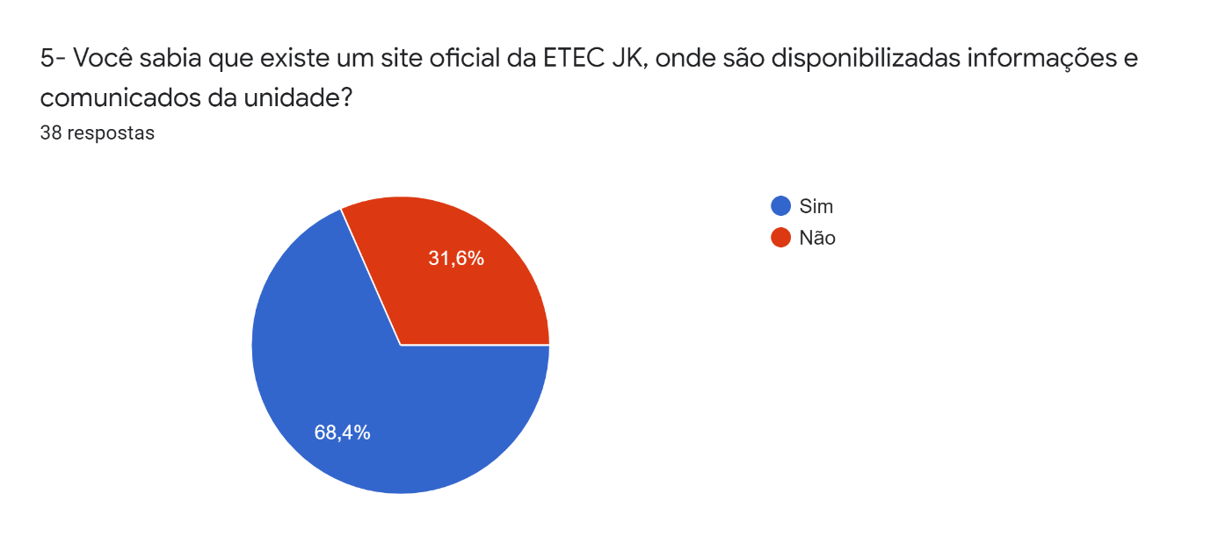

(A)

**Fonte: Autoral**

**Gráfico 8 – Popularidade do site etecjk.com**

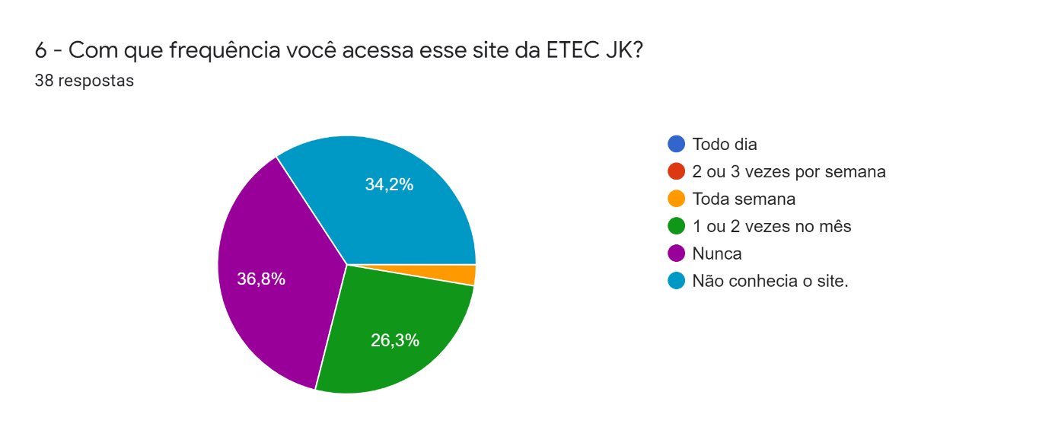

(A)

**Fonte: Autoral**

**Gráfico 9 – etecjk.com – eficaz para a transmissão de comunicados?**

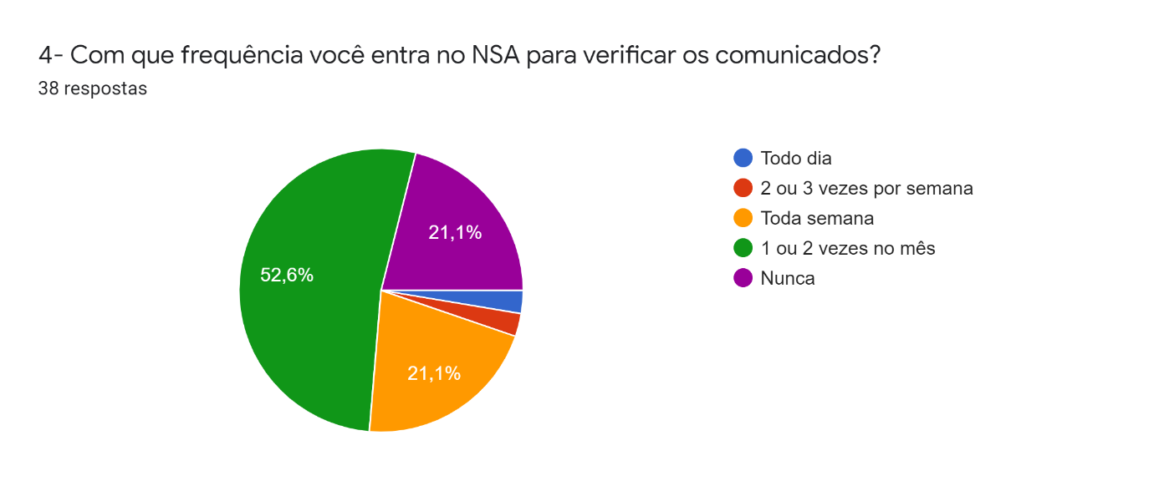

(A)

**Fonte: Autoral**

**Gráfico 7 – NSA Online – eficaz para a transmissão de comunicados?**

Sabe-se que tal site não é voltado unicamente aos alunos da unidade, como também ao público em geral, mas podemos concluir com base nos graficos acima, que como meio de divulgação de comunicados aos alunos, ele também não demonstra ser muito efetivo, visto que praticamente 1/3 (um terço) dos participantes, afirmaram não ter até então conhecimento da existência desse site. E das pessoas que afirmaram conhecê-lo, representando 68,4% dos participantes, 36,8% afirmaram nunca frequentar tal site.

Pudemos perceber nessa parte da análise, a falta de eficácia dos meios onlines utilizado pela ETEC JK para a transmissão de recados aos alunos. Agora, falando a respeito do site proposto nesse trabalho, procuramos exergar como ele seria útil e viável para a solução de tais problemas, tendo em vista as respostas e sugestões apontadas pelos participantes.

Alguns dos objetivos que desejamos alcançar com o site a ser desenvolvido, como já dito, são: (1) estimular interação entre os alunos mesmo fora do ambiente escola; (2) proporcionar uma ferramenta para compartilhamento de eventos realizados na escola, e de atividades expositivas propostas pelos professores; e (3) proporcionar um canal prático e de fácil acesso para a administração da escola transmitir os comunicados e avisos de forma fácil e rápida para todos os alunos e professores de uma só vez.

A respeito da interação dos alunos, foi perguntado a eles como que ela se dá nos momentos fora do horário de aula. Observe abaixo:

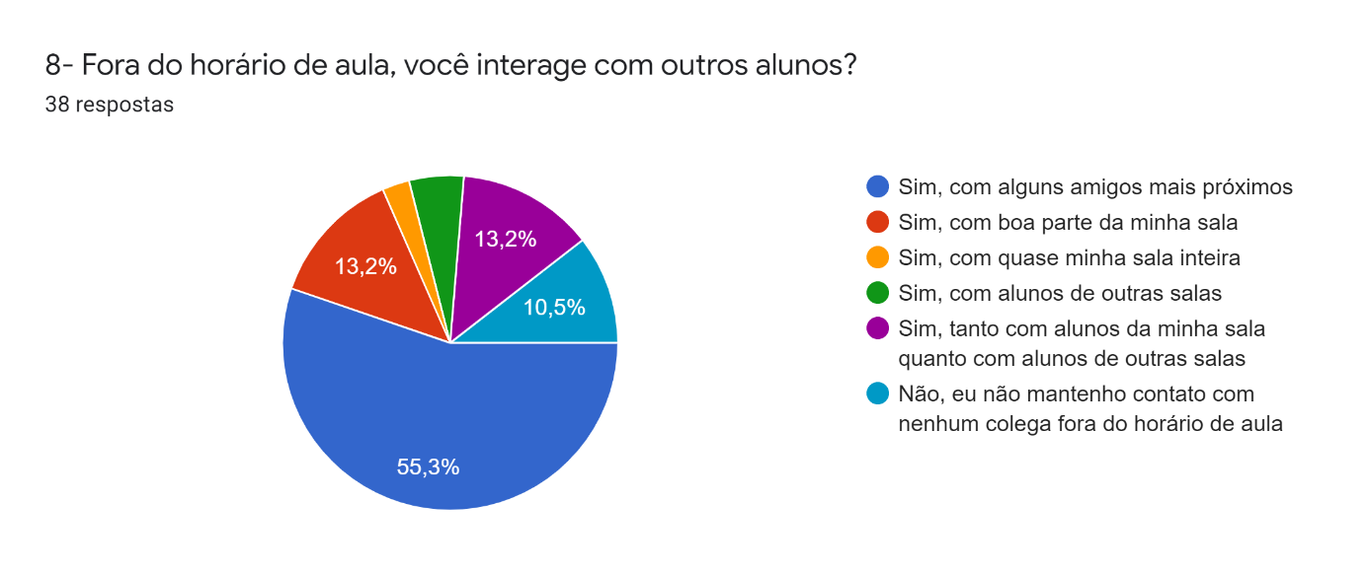

(A)

**Fonte: Autoral**

**Gráfico 10 – Interação dos alunos fora da sala de aula**

Como podemos observar, os alunos mantêm uma interação fora do horario letivo, porém, de forma muito limitada, interagindo apenas com pessoas mais proximas, mas não com todos os alunos de forma geral.

Foi peguntado também aos professores, a frequencia de atividades artísticas e/ou expositivas que eles propõem aos alunos. Observe no gráfico a seguir os resultados:

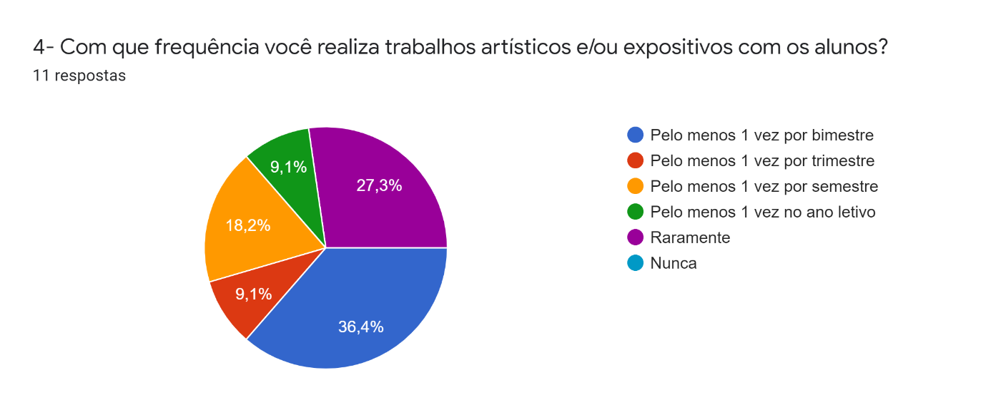

(P)

**Fonte: Autoral**

**Gráfico 11 – Frequência na realização de trabalhos artísticos e/ou expositivos**

Como vemos, os alunos estão sempre realizando atividades expositivas e artísticas, portanto, o site proposto seria de utilidade nesse sentido para fazer uma exposição online de tais trabalhos.

Também foi perguntado tanto aos alunos quanto aos professores, se eles tinham alguma sugestão para a melhoria da atual comunicação da ETEC JK, sugestões que por suas vezes, podem ser aplicadas ao site proposto. Lemos todas as sugestões apresentadas, e ela foram de real relevância para nós, e queremos transcrever algumas delas aqui na íntegra para que o leitor também possa ter acesso a elas:

“Primeiro formar uma equipe para organizar, receber e distribuir: comunicados, cronograma de atividades, eventos, informes em geral; utilizar os mesmos procedimentos para obter as informações, o grupo poderia manter contato direto com pessoas específicas das diferentes áreas de atuação dentro da unidade escolar (equipe gestora, administrativo, docentes, discentes, secretaria). A distribuição das informações seriam compiladas, ou seja, todas informações num mesmo informe, distribuídos semanalmente, criando uma rotina, tipo uma agenda que pudesse ser consultada em qualquer momento facilitando nosso dia a dia, pois não perderíamos tempo procurando as informações em diversos canais, emails, etc. Esse informativo poderia ser em formato digital, tipo folheto, e poderia ser postado pelo menos de 3 formas: instagram, whatsapp e email. Uma outra sugestão é utilizar o site da escola regularmente.”

“Utilização de no máximo 2 meios para comunicados importantes, um formal e um mais dinâmico. Com relação aos alunos, dessa forma se faz acontecer pois por mais que existe maior desdobramento, utilizar possibilidades de alcance do aluno permite a inserção de todos no processo de ensino.”

“Criar um canal em que possamos enviar nossas demandas e eles responderem de forma objetiva resolvendo o problema.”

**DIAGRAMA DE CASO DE USO**

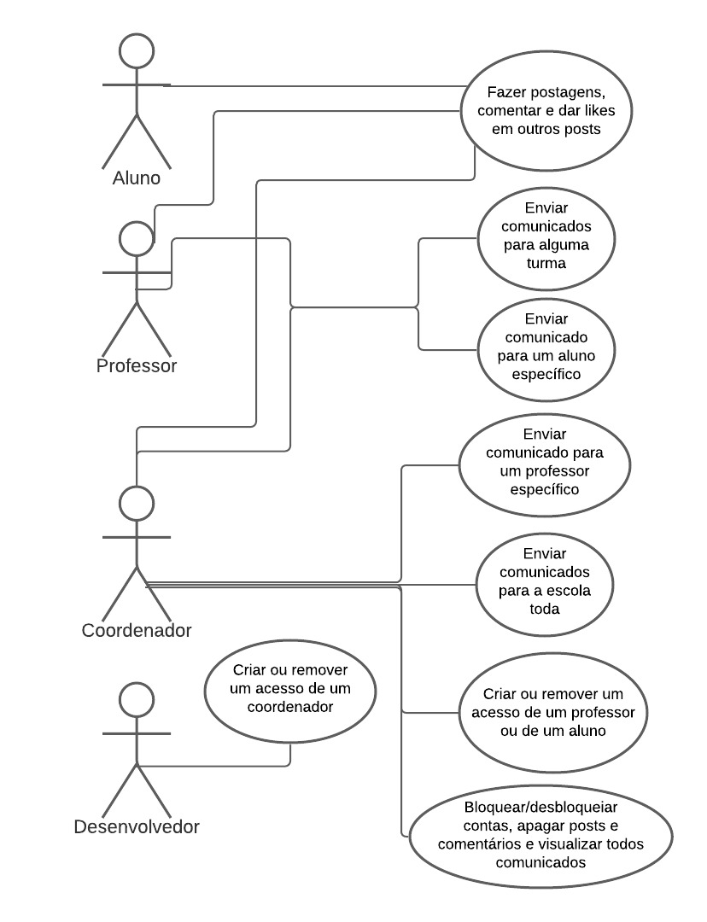

**REQUISITOS FUNCIONAIS**

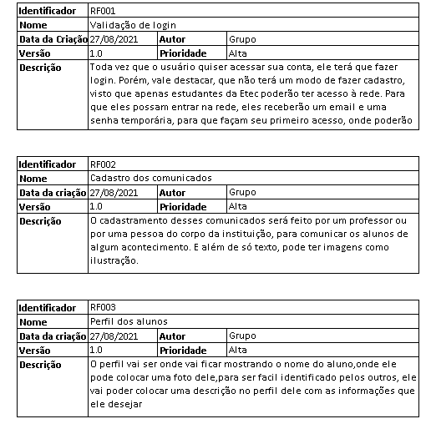

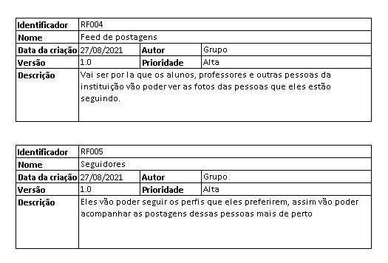

**DICIONARIO DE DADOS**

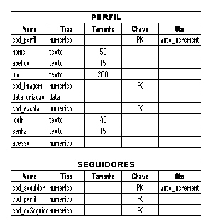

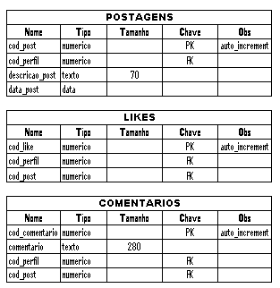

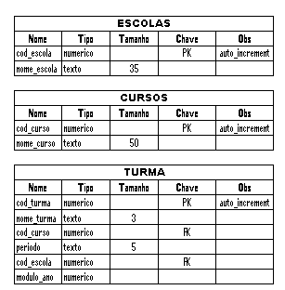

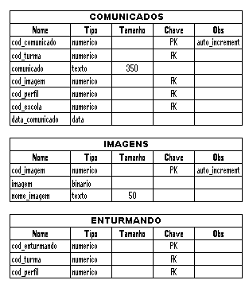

# 

# 7. CONCLUSÃO

O desenvolvimento deste estudo possibilitou explorarmos uma pequena parcela da grande  relevância que as redes sociais representam hoje, na era digital. O conceito central foi expor que ferramentas de mídia social são indispensáveis para um desenvolvimento educacional de qualidade destinados a alunos que estão inseridos em uma aprendizagem virtual (EaD), mesmo que seu desenvolvimento não tenha sido diretamente para o campo educacional.

Mais adiante, apresentou conjunturas que indicam o estabelecimento da conexão entre alunos e professores como benefício, especialmente quando se tratando da saúde psíquica dos estudantes no último ano que tiveram o retorno das aulas em período de pandemia.

O questionário lançados para alunos e professores da ETEC Juscelino Kubitscheck revela duas perspectivas. Apesar de haver um consenso entre os dois grupos ao afirma possuírem uma comunicação adequada entre si, há discordâncias quanto a comunicação entre alunos e direção, onde é apontada como mediana, mas que, entre professores e direção é considerada uma comunicação apropriada. Os estudantes acreditam que essa insatisfação com a direção sucede da falta de recepção de comunicados.

Dada à importância do assunto, torna-se necessário o desenvolvimento de uma rede social em formato de site para a construção de um vínculo num ambiente digital entre estudantes e corpo-docente. Tendo em vista que todos os alunos, professores e membros da direção terão acesso a plataforma ampliando a recepção de informações de forma hábil e simultânea.

Nesse sentido, a utilização de uma rede social da ETEC Juscelino Kubitscheck sustentará uma interação prazerosa com os estudantes da unidade, concebendo consequentemente, o desenvolvimento de uma aprendizagem admirável e surgimento de um vínculo saudável com seus professores. Por fim, trazendo o florescimento de uma nova correspondência com a direção, desta vez de forma assertiva e satisfatória.

# 8. REFERÊNCIAS

ALVES, Lynn Rosalina Gama e ALMEIDA, Beatriz O De. Lives, educação e covid-19: estratégias de interação na pandemia. In: **Interfaces Científicas**. V.10 • N.1 • p. 149 - 163 • Número Temático. Set. 2020.

AQUINO, Estela. M. L. et al. Medidas de distanciamento social no controle da pandemia de COVID-19: potenciais impactos e desafios no Brasil. In: **SciELO Brasil** > Ciênc. saúde coletiva. Jun. 2020.

BOYD, D. M.; ELLISON, N. B. Social network sites: definition, history and scholarship.In: Journal of Computer-Mediated Communication. Indiana, v. 13, n.1, article 11, October, 2007. Disponível em: http://onlinelibrary.wiley.com/ doi/10.1111/j.1083-6101.2007.00393.x/pdf . Acesso em: 20 jun. 2014.

BRAGA, Arnin Rommel Pinheiro. Tédio e sentido na pandemia: uma análise a partir do pensamento de Viktor Frankl. In: **Complexitas** - Rev. Fil. Tem., Belém, v. 5, n. 1, p. 67-79, jan./dec. 2020.

BUZZETTO-MORE, N. A. Social Networking in Undergraduate Education. In: Interdisciplinary Journal of Information, Knowledge, and Management. v. 7, 2012. Disponível em: http://www.ijikm.org/Volume7/IJIKMv7p063-090Buzzetto611. pdf Acesso em: 20 jan. 2013.

DADARIO, Bruno Cesar. Diário do isolamento: a importância da leitura aliada à interação virtual em tempos de pandemia. Cogitare, v. 3, n. 1, p. 94-96, 2020.

“FREITAS, André Ricardo Ribas; NAPIMOGA, Marcelo; DONALISIO, Maria Rita. Análise da gravidade da Pandemia de Covid-19. Epidemiologia e Serviços De Saúde, v. 29, p. e2020119, 2020.”

FRANCO, Lúcia R. H.; BRAGA, Dilma B. Comunicação Virtual. Livro Digital. Curso de Design Instrucional para EaD Virtual. Itajubá: UNIFEI, 2007.

GIL, Antonio Carlos – Como Elaborar Projetos De Pesquisa. São Paulo : Atlas, 2002. Disponível em: <[gil_como_elaborar_projeto_de_pesquisa.pdf (uece.br)](http://www.uece.br/nucleodelinguasitaperi/dmdocuments/gil_como_elaborar_projeto_de_pesquisa.pdf)>. Acesso em 28 de Maio de 2021.

“JUNIOR, Verissimo Barros dos santos; MONTEIRO, Jean Carlos da silva. Educação e covid-19: As tecnologias digitais mediando a aprendizagem em tempos de pandemia. In: **Revista Encantar** - Educação, Cultura e Sociedade, v. 2, p. 01-15, 2020.”

KENSKI, Vani Moreira. Tecnologias e ensino presencial e a distância. 6a ed. São Paulo: Papirus, 2004.

KOETSIER, John. Saiba quais foram os aplicativos mais baixados - e os mais lucrativos - de 2020. In: **Forbes**. Disponível em: <<https://forbes.com.br/forbes-tech/2021/01/saiba-quais-foram-os-aplicativos-mais-baixados-e-os-mais-lucrativos-de-2020/>>. Acesso em 16 de junho de 2021, às 10:23.

MARTELETO, Regina Maria. Análise de redes sociais: aplicação nos estudos de transferência da informação. Ciência da Informação, Brasília, v. 30, n. 1, p. 71-81, jan./abr. 2001.

Os aplicativos mais baixados de 2019. In: **Programa Avançar Santander**. Disponível em: <<https://santandernegocioseempresas.com.br/app/empreendedorismo/aplicativos-mais-baixados-2019>>. Acesso em 16 de junho de 2021, às 13:09.

PINTO, S. C. C. S. et al. Redes Sociais: impactos, desafios e pesquisas no cenário educacional. In: SCHNEIDER, H. N.; LACKS, S. (org.). Educação no século XXI: desafios e perspectivas. São Cristóvão: Editora UFS, 2012.

PIREDDU, Mario. Do fornecimento à participação. O aprendizado entre modelos teóricos e tecnologias. In: **FELICE**, Massimo Di (org.) Do público para as redes: a comunicação digital e as novas formas de participação social. 1 ed. São Caetano do Sul, SP: Difusão Editora, 2008. (Coleção Era Digital; v. 1).

QUINTAS-MENDES, Antonio et al. Comunicação mediatizada por computador e educação on-line: da distância à proximidade. In: SILVA, Marco et al (orgs.). Educação on-line: cenário, formação e questões didático-metodológicos. Rio de Janeiro: Walk, 2010.

SANTOS, Edméa. Educação online para além da EaD: um fenômeno da cibercultura. In: SILVA, Marco et al (orgs.). Educação on-line: cenário, formação e questões didático-metodológicos. Rio de Janeiro: Walk, 2010.

SCHNEIDER, H. N. A educação na contemporaneidade: flexibilidade, comunicação e colaboração. In: **Int. J. Knowl**. Eng. Manage, Florianópolis, v. 2, n. 2, p. 86-104, mar./maio, 2013.

SELWYN, N. Faceworking: exploring students’ education-related use of Facebook. In: Learning, Media and Technology. London, v. 34, n. 2, p. 157-174, 2009. Disponível em: <http://www.tandfonline.com/doi/abs/10.1080/17439880902923622#preview>. Acesso em: 16 jul. 2014.

SIEMENS, G.; WELLER, M. Higher education and the promises and perils of social networks.In: Revista de Universidad y Sociedad del Conocimiento. Barcelona, v. 8, n. 1, p. 164-170, January 2011. Disponível em: http://rusc.uoc.edu/ojs/index. php/rusc/article/view/v8n1-globalizacion-e-internacionalizacion-de-la-educacionsuperior/v8n1-siemens-weller-eng Acesso em: 20 jan. 2

SOUSA, Anderson Reis et al. Sentimento e emoções de homens no enquadramento da doença Covid-19. In: **SciELO Brasil** > Ciênc. saúde coletiva. Set. 2020.

TORI, Romero. Educação sem distância: as tecnologias interativas na redução de distâncias em ensino e aprendizagem. São Paulo: Editora Senac, 2010.

VERAS, André. Pandemia impacta diretamente na saúde mental dos estudante. Disponível em: <https://www.fundect.ms.gov.br/pandemia-impacta-diretamente-na-saude-mental-dos-estudantes/>. Acesso em 12 de jun. 2021.

#FiqueEmCasa é a hashtag mais utilizada no Brasil em 2020. In: **ndmais**. Disponível em: <https://ndmais.com.br/tecnologia/fiqueemcasa-e-a-hashtag-mais-utilizada-no-brasil-em-2020/>. Acesso em 13 de junho de 2021, às 13:57.